**LAPORAN PRAKTIKUM**

**“PERTEMUAN KE-1: Post Test – Pembentukan Distribusi Frekuensi”**

Diajukan untuk memenuhi salah satu praktikum Mata Kuliah Statistika Informatika yang di ampu oleh:

Ir., Sri Winiarti, S.T. M.Cs.

Disusun Oleh:

Mohammad Farid Hendianto 2200018401

A / Rabu 10.30 Lab. Jaringan

**PROGRAM STUDI INFORMATIKA**

**UNIVERSITAS AHMAD DAHLAN**

**FAKULTAS TEKNOLOGI INDUSTRI**

**TAHUN 2023**

Kasus 3: Uji kepuasan para gamers

1. Berdasarkan kasus 3, selesaikan penyelesaian kasus dengan langkah seperti pelaksanaan praktikum 1 sampai 4.

1) Melakukan Input Data untuk Membuat Variabel



2) Mengisi data

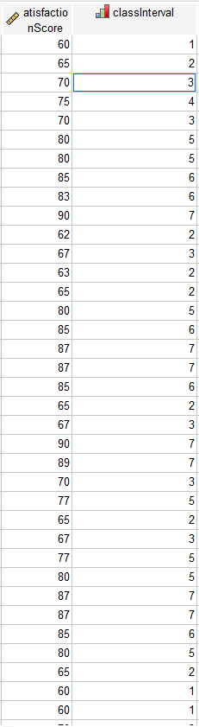

3) Menyimpan data dan melakukan analisis

Berikut adalah analisis frekuensi kepuasan penilaian gamer

|  |  |  |
| --- | --- | --- |
| **Statistics** | | |
| Kepuasan Gamer | | |
| N | Valid | 50 |
| Missing | 0 |
| Mean | | 76.08 |
| Median | | 79.00 |
| Mode | | 80 |
| Minimum | | 60 |
| Maximum | | 90 |
| Sum | | 3804 |
| Percentiles | 10.25 | 62.23 |

|  |  |  |  |  |  |
| --- | --- | --- | --- | --- | --- |
| **Kepuasan Gamer** | | | | | |
|  | | Frequency | Percent | Valid Percent | Cumulative Percent |
| Valid | 60 | 4 | 8.0 | 8.0 | 8.0 |
| 62 | 1 | 2.0 | 2.0 | 10.0 |
| 63 | 1 | 2.0 | 2.0 | 12.0 |
| 65 | 6 | 12.0 | 12.0 | 24.0 |
| 67 | 3 | 6.0 | 6.0 | 30.0 |
| 70 | 5 | 10.0 | 10.0 | 40.0 |
| 75 | 1 | 2.0 | 2.0 | 42.0 |
| 77 | 3 | 6.0 | 6.0 | 48.0 |
| 78 | 1 | 2.0 | 2.0 | 50.0 |
| 80 | 8 | 16.0 | 16.0 | 66.0 |
| 83 | 1 | 2.0 | 2.0 | 68.0 |
| 85 | 6 | 12.0 | 12.0 | 80.0 |
| 87 | 6 | 12.0 | 12.0 | 92.0 |
| 89 | 1 | 2.0 | 2.0 | 94.0 |
| 90 | 3 | 6.0 | 6.0 | 100.0 |
| Total | 50 | 100.0 | 100.0 |  |

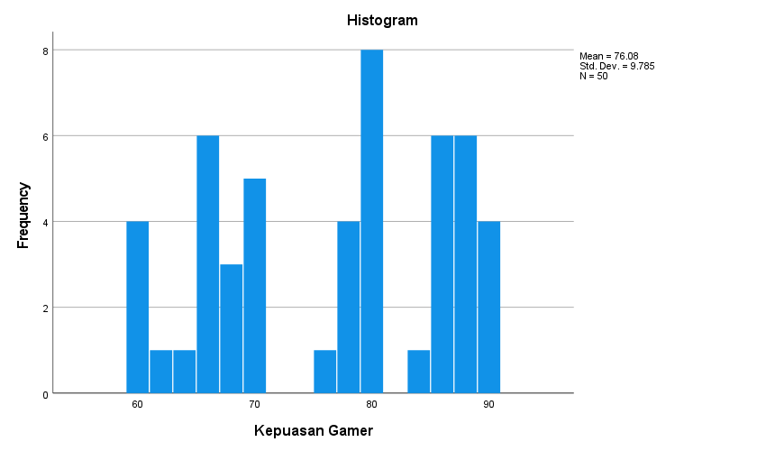

Dalam survei kepuasan gamer yang melibatkan 50 responden, tidak ada data yang hilang atau tidak valid. Rata-rata skor kepuasan adalah 76.08, menunjukkan bahwa sebagian besar gamer merasa cukup puas dengan game tersebut. Nilai tengah atau median dari data ini adalah 79, sedangkan modus (nilai yang paling sering muncul) adalah 80.

Skor minimum dan maksimum yang diberikan oleh gamer adalah 60 dan 90 secara berturut-turut. Ini menunjukkan bahwa meskipun beberapa gamer mungkin tidak merasa sangat puas (dengan skor serendah 60), tidak ada satu pun yang memberikan skor di bawah itu. Di sisi lain, beberapa gamer sangat puas dengan pengalaman mereka dan memberikan skor

Berikut data yang sudah dikelompokkan dalam distribusi frekuensi yaitu ke dalam kelas interval

|  |  |  |
| --- | --- | --- |
| **Statistics** | | |
| Kelas Interval | | |
| N | Valid | 50 |
| Missing | 0 |
| Mean | | 4.40 |
| Median | | 5.00 |
| Mode | | 5 |
| Minimum | | 1 |
| Maximum | | 7 |
| Sum | | 220 |
| Percentiles | 10.25 | 2.00 |

|  |  |  |  |  |  |
| --- | --- | --- | --- | --- | --- |
| **Kelas Interval** | | | | | |
|  | | Frequency | Percent | Valid Percent | Cumulative Percent |
| Valid | 60-65 | 4 | 8.0 | 8.0 | 8.0 |
| 65-70 | 8 | 16.0 | 16.0 | 24.0 |
| 70-75 | 8 | 16.0 | 16.0 | 40.0 |
| 75-80 | 1 | 2.0 | 2.0 | 42.0 |
| 80-85 | 12 | 24.0 | 24.0 | 66.0 |
| 85-90 | 7 | 14.0 | 14.0 | 80.0 |
| 90-95 | 10 | 20.0 | 20.0 | 100.0 |
| Total | 50 | 100.0 | 100.0 |  |

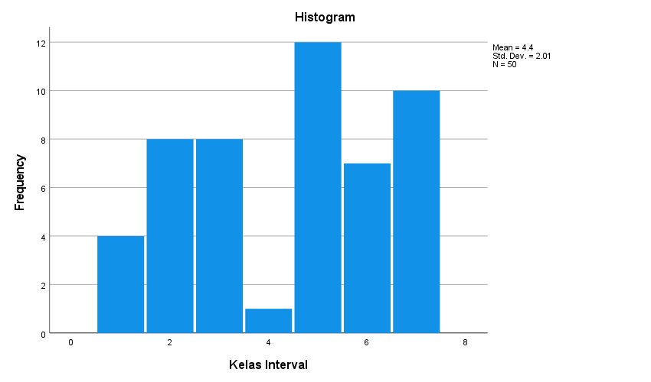

Dapat diperhatikan, bahwa pada kelas ke-5 yaitu rentang nilai ekpuasan 80-85 memiliki frekuensi paling terbanyak

2. Berapakah nilai batas tepi atas pada kelas ke 2 dari tabel distribusi frekeunsi yang dihasilkan?

Dalam tabel distribusi frekuensi, batas tepi atas (upper boundary) dari suatu kelas biasanya dihitung dengan menambahkan setengah dari interval kelas ke batas atas kelas tersebut. Dalam hal ini, interval kelas adalah 5 (misalnya, 65-60 = 5 atau 70-65 = 5).

Untuk kelas kedua ("65-70"), batas atas yang ditunjukkan adalah 70. Jika kita menambahkan setengah dari interval kelas (yaitu, 2.5) ke batas atas ini, kita mendapatkan batas tepi atas:

70 + 2.5 = 72.5

Jadi, nilai batas tepi atas pada kelas ke-2 adalah 72.5.3.Jelaskan Nilai frekeunsi tertinggi pada pada kelas keberapa dari table distribusi frekuensi tersebut?

Dari tabel distribusi frekuensi yang diberikan, kelas dengan frekuensi tertinggi adalah "80-85" dengan 12 responden, yang merupakan 24% dari total responden. Jadi, kelas frekuensi tertinggi adalah kelas ke-5 (jika kita mulai menghitung dari "60-65" sebagai kelas pertama). Ini menunjukkan bahwa sebagian besar gamer memberikan skor kepuasan antara 80 dan 85.

4. Tujukkan hasil hasil olahan data dari kasus 3 dari aplikasi SPSS yang dibuat yang berupa Tabel Distribusi Frekeunsi

|  |  |  |
| --- | --- | --- |
| **Statistics** | | |
| Kelas Interval | | |
| N | Valid | 50 |
| Missing | 0 |
| Mean | | 4.40 |
| Median | | 5.00 |
| Mode | | 5 |
| Minimum | | 1 |
| Maximum | | 7 |
| Sum | | 220 |
| Percentiles | 10.25 | 2.00 |

|  |  |  |  |  |  |
| --- | --- | --- | --- | --- | --- |
| **Kelas Interval** | | | | | |
|  | | Frequency | Percent | Valid Percent | Cumulative Percent |
| Valid | 60-65 | 4 | 8.0 | 8.0 | 8.0 |
| 65-70 | 8 | 16.0 | 16.0 | 24.0 |
| 70-75 | 8 | 16.0 | 16.0 | 40.0 |
| 75-80 | 1 | 2.0 | 2.0 | 42.0 |
| 80-85 | 12 | 24.0 | 24.0 | 66.0 |
| 85-90 | 7 | 14.0 | 14.0 | 80.0 |
| 90-95 | 10 | 20.0 | 20.0 | 100.0 |
| Total | 50 | 100.0 | 100.0 |  |



Analisis frekuensi kepuasan penilaian gamer memberikan gambaran tentang bagaimana tingkat kepuasan didistribusikan di antara 50 responden. Tidak ada data yang hilang atau tidak valid dalam set data ini.

Sebelum dikelompokkan menjadi kelas interval, kita dapat melihat bahwa skor rata-rata untuk kepuasan gamer adalah 76.08, dengan nilai tengah atau median sebesar 79. Nilai yang paling sering muncul (modus) adalah 80, menunjukkan bahwa skor ini diberikan oleh sebagian besar responden.

Rentang skor yang diberikan oleh gamer bervariasi dari minimum 60 hingga maksimum 90. Meskipun ada beberapa gamer yang memberikan skor rendah seperti 60, tidak ada satu pun yang memberikan skor di bawah itu. Di sisi lain, beberapa gamer sangat puas dan memberi skor tertinggi yaitu 90.

Distribusi frekuensi tanpa interval menunjukkan bahwa banyak nilai unik dalam data, dengan frekuensi tertinggi (16%) pada skor kepuasan 80.

Setelah dikelompokkan menjadi kelas interval, kita dapat melihat bagaimana distribusi tersebut berubah. Rata-rata kelas interval adalah sekitar 4.4 (antara "70-75" dan "75-80"), dengan median dan modus pada kelas ke-5 ("80-85").

Ketika dilihat dari distribusi frekuensinya, rentang "80-85" memiliki jumlah responden terbanyak (24% dari total), diikuti oleh rentang "65-70" dan "70-75", masing-masing dengan jumlah responden sebanyak 16%. Rentang "90-95" juga memiliki jumlah signifikan yaitu sebesar 20%.

5. Bagaimana hasil analisa dari kasus 3…? Jelaskan dengan menentukan:

a. Ada berapa kelompok data yang dihasilkan dari table distribusi frekeunsi pada kasus 3?

Dari tabel distribusi frekuensi pada kasus 3, terdapat tujuh kelompok data atau kelas interval. Kelas-kelas tersebut adalah: "60-65", "65-70", "70-75", "75-80", "80-85", "85-90", dan "90-95".

b. Bgaimana data yang memiliki frekuensi tertinggi?

Data dengan frekuensi tertinggi berada pada kelas interval "80-85". Kelas ini memiliki 12 responden, yang merupakan 24% dari total responden. Ini berarti bahwa sebagian besar gamer memberikan skor kepuasan antara 80 dan 85, menjadikan rentang ini sebagai yang paling sering muncul atau populer di antara semua skor kepuasan yang diberikan oleh para gamer.

Kasus 4: Data pinjol

1. Berdasarkan kasus 3, selesaikan penyelesaian kasus dengan langkah seperti pelaksanaan praktikum 1 sampai 4.

1) Melakukan Input Data untuk Membuat Variabel

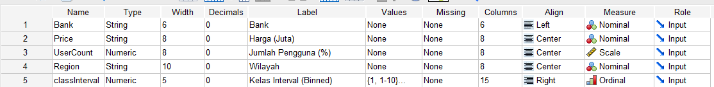

2) Mengisi data

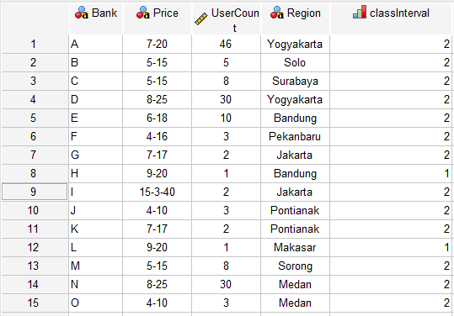

3) Menyimpan data dan melakukan analisis

|  |  |  |
| --- | --- | --- |
| **Statistics** | | |
| Jumlah Pengguna (%) | | |
| N | Valid | 15 |
| Missing | 0 |
| Mean | | 10.27 |
| Median | | 3.00 |
| Mode | | 2a |
| Sum | | 154 |
| Percentiles | 10.25 | 1.00 |
| a. Multiple modes exist. The smallest value is shown | | |

|  |  |  |  |  |  |
| --- | --- | --- | --- | --- | --- |
| **Jumlah Pengguna (%)** | | | | | |
|  | | Frequency | Percent | Valid Percent | Cumulative Percent |
| Valid | 1 | 2 | 13.3 | 13.3 | 13.3 |
| 2 | 3 | 20.0 | 20.0 | 33.3 |
| 3 | 3 | 20.0 | 20.0 | 53.3 |
| 5 | 1 | 6.7 | 6.7 | 60.0 |
| 8 | 2 | 13.3 | 13.3 | 73.3 |
| 10 | 1 | 6.7 | 6.7 | 80.0 |
| 30 | 2 | 13.3 | 13.3 | 93.3 |
| 46 | 1 | 6.7 | 6.7 | 100.0 |
| Total | 15 | 100.0 | 100.0 |  |

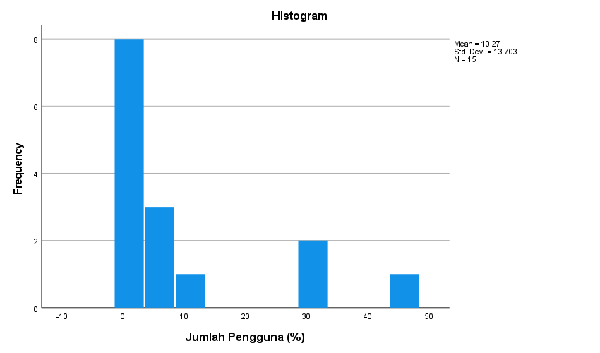

Data ini tampaknya mewakili persentase jumlah pengguna yang meminjam dari layanan pinjaman online.

Dalam statistik deskriptif, kita memiliki 15 pengamatan atau nilai yang valid dengan tidak ada nilai yang hilang. Rata-rata persentase pengguna adalah 10.27%, menunjukkan bahwa secara rata-rata, sekitar 10% dari populasi menggunakan layanan pinjaman online. Nilai tengah atau median dari data ini adalah 3%, sedangkan modus (nilai yang paling sering muncul) adalah 2%. Namun, perlu dicatat bahwa terdapat beberapa modus dalam data ini (kondisi yang dikenal sebagai multimodal), dan hanya modus dengan nilai terkecil yang ditampilkan.

Persentase minimum dan maksimum penggunaan layanan pinjaman online adalah 1% dan 46% secara berturut-turut. Ini menunjukkan bahwa ada variasi besar dalam seberapa banyak orang menggunakan layanan pinjaman online di berbagai area atau demografi.

Dalam tabel distribusi frekuensi, kita bisa melihat bagaimana persentase pengguna didistribusikan di antara berbagai kategori.

Ada total delapan kategori persentase: "1%", "2%", "3%", "5%", "8%", "10%", "30%" dan "46%". Setiap kategori mewakili suatu kelompok demografis tertentu atau wilayah geografis di mana layanan pinjaman online digunakan oleh sejumlah orang tertentu.

Frekuensi tertinggi (20%) berada pada kategori persentase "2%" dan juga pada kategori persentase “3%”, menunjukkan bahwa sebagian besar demografi atau wilayah memiliki tingkat penggunaan layanan pinjaman online antara 2-3%.

Secara keseluruhan, distribusi frekuensi ini membantu kita memahami bagaimana tingkat penggunaan layanan pinjaman online didistribusikan di seluruh spektrum penilaian.

Mengingat variasi besar dalam data (dari 1% hingga 46%), histogram mungkin bukan pilihan visualisasi terbaik untuk data ini karena akan sulit untuk melihat detail pada rentang nilai yang lebih rendah jika rentang nilai tinggi juga dimasukkan dalam skala yang sama.

Sebaliknya, diagram pie dapat menjadi pilihan visualisasi data yang lebih baik karena dapat dengan jelas menunjukkan proporsi setiap kategori dalam total keseluruhan. Dengan diagram pie, kita dapat melihat secara langsung bagian mana dari populasi total yang termasuk dalam setiap kategori persentase.

Berikut menggunakan kelas interval

|  |  |  |
| --- | --- | --- |
| **Statistics** | | |
| Jumlah Pengguna (%) (Binned) | | |
| N | Valid | 15 |
| Missing | 0 |
| Mean | | 2.53 |
| Median | | 2.00 |
| Mode | | 2 |
| Sum | | 38 |
| Percentiles | 10.25 | 1.00 |

|  |  |  |  |  |  |
| --- | --- | --- | --- | --- | --- |
| **Jumlah Pengguna (%) (Binned)** | | | | | |
|  | | Frequency | Percent | Valid Percent | Cumulative Percent |
| Valid | 1-10 | 2 | 13.3 | 13.3 | 13.3 |
| 10-19 | 10 | 66.7 | 66.7 | 80.0 |
| 37+ | 2 | 13.3 | 13.3 | 93.3 |
| 6 | 1 | 6.7 | 6.7 | 100.0 |
| Total | 15 | 100.0 | 100.0 |  |

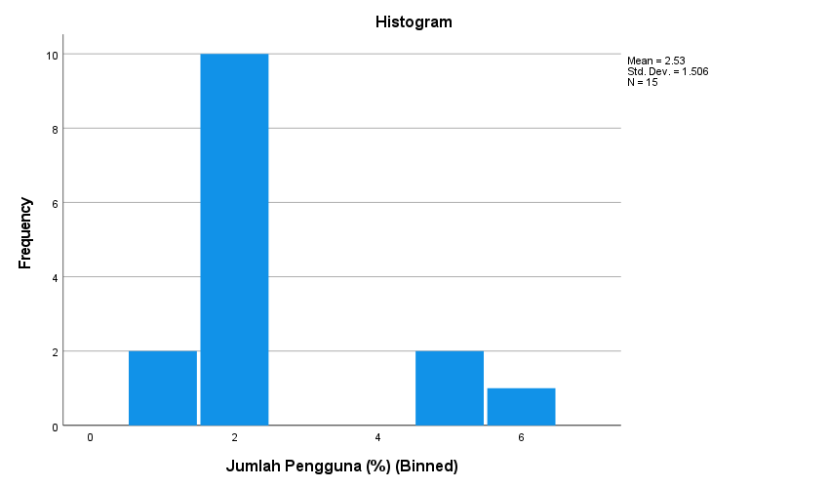

Dalam statistik deskriptif, kita memiliki 15 pengamatan atau nilai yang valid dengan tidak ada nilai yang hilang. Rata-rata kelas interval adalah sekitar 2.53, menunjukkan bahwa sebagian besar data berada di dekat kelas interval kedua dan ketiga. Nilai tengah atau median dari data ini adalah 2, sedangkan modus (nilai yang paling sering muncul) juga adalah 2.

Dalam tabel distribusi frekuensi, kita bisa melihat bagaimana persentase pengguna didistribusikan di antara empat kelas interval: "1-10", "10-19", "37+" dan "6".

Frekuensi tertinggi (66.7%) berada pada kelas interval "10-19", menunjukkan bahwa sebagian besar demografi atau wilayah memiliki tingkat penggunaan layanan pinjaman online antara 10% hingga 19%. Kelas interval kedua terbesar adalah "1-10" dan "37+", masing-masing dengan frekuensi 13.3%. Terakhir, ada satu entri untuk kategori “6” dengan frekuensi 6.7%.

Secara keseluruhan, distribusi frekuensi ini membantu kita memahami bagaimana tingkat penggunaan layanan pinjaman online didistribusikan di seluruh spektrum penilaian ketika dikelompokkan menjadi kelas interval.

Namun perlu diperhatikan bahwa terdapat anomali dalam data ini dimana terdapat entri “6” sebagai suatu kategori tersendiri walaupun seharusnya termasuk dalam rentang “1-10”. Kemungkinan ini merupakan kesalahan input dan perlu diklarifikasi lebih lanjut.

Nilai batas tepi atas pada kelas ke-2 dari tabel distribusi frekuensi yang dihasilkan adalah 19. Dalam konteks ini, itu berarti bahwa kelas interval "10-19" mencakup semua nilai dari 10 hingga dan termasuk 19.

Nilai frekuensi tertinggi ada pada kelas ke-2, yaitu "10-19". Frekuensinya adalah 66.7%, menunjukkan bahwa sebagian besar pengguna layanan pinjaman online (dalam sampel ini) berada dalam kelompok demografi atau wilayah dengan tingkat penggunaan antara 10% dan 19%.

Berikut adalah tabel distribusi frekuensi yang dihasilkan: Jumlah Pengguna (%) (Binned)

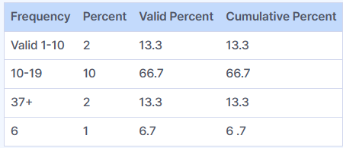

5a) Ada empat kelompok data yang dihasilkan dari tabel distribusi frekuensi pada kasus ini: "1-10", "10-19", "37+" dan "6".

5b) Data dengan frekuensi tertinggi ada dalam kelompok "10-19", dengan persentase sebesar 66,7% dari total responden.